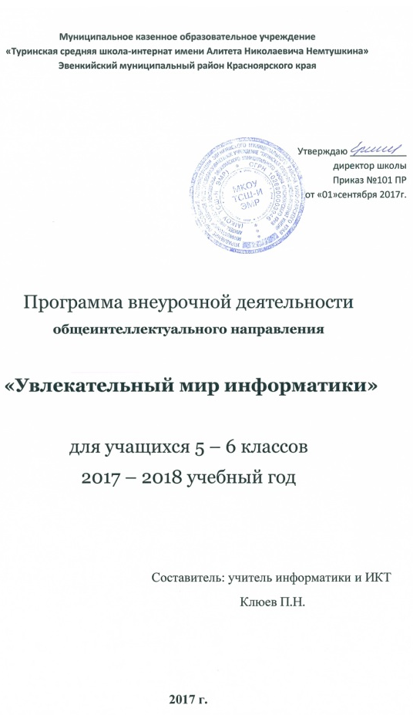

ПОЯСНИТЕЛЬНАЯ ЗАПИСКА
Актуальность программы.
В принятой Министерством образования РФ «Концепции о модификации образования» отмечено, что современные тенденции требуют более раннего внедрения изучения компьютеров и компьютерных технологий в учебный процесс.
На сегодняшний день компьютерная грамотность нужна любому современному человеку, компьютер используется в самых разных областях: обучение, развлечение, работа, общение и т.д. Чтобы приобрести навыки работы на компьютере, необходимы начальные, базовые знания. Без них любой пользователь персонального компьютера будет чувствовать себя неуверенно, пытаться выполнять действия наугад. Работа такого пользователя очень часто является непродуктивной и приводит к ошибкам.
Педагоги дополнительного образования могут помочь ребятам овладеть компьютером и научить применять эти знания на практике.
Ребенок в современном информационном обществе должен уметь работать на компьютере, находить нужную информацию в различных информационных источниках (электронных энциклопедиях, Интернете), обрабатывать ее и использовать приобретенные знания и навыки в жизни.
Учащиеся выражают большой интерес к работе на компьютере и обладают психологической готовностью к активной встрече с ним. Общение с компьютером увеличивает потребность в приобретении знаний, продолжении образования.
В этом возрасте происходит постепенная смена ведущей деятельности, переход от игры к учебе. При этом игра сохраняет свою ведущую роль. Поэтому значительное место на занятиях занимают игры. Возможность опоры на игровую деятельность позволяет сделать интересными и осмысленными любую учебную деятельность. Дети при восприятии материала обращают внимание на яркую подачу его, эмоциональную окраску, в связи с этим основной формой объяснения материала является демонстрация.
Характеристика программы
Программа «Увлекательный мир информатики» рассчитана для учащихся 5-6 классов.
Программа составлена с учетом санитарно-гигиенических требований, возрастных особенностей учащихся.
Занятия проводятся по группам, по 1 часу 1 раз в неделю. Во время занятия обязательными являются физкультурные минутки, гимнастика для глаз. Занятия проводятся в нетрадиционной форме с использованием разнообразных дидактических игр.
Ожидаемый результат:
- По окончании обучения учащиеся должны демонстрировать сформированные умения и навыки работы на компьютере и применять их в практической деятельности и повседневной жизни.
- Умение самостоятельно осуществлять творческие проекты.
- Создание банка данных детских работ (статей, рисунков, презентаций) для использования в учебно-воспитательном процессе.
- Совершенствование материально-технической базы.
Формы контроля.
Анкетирование, тестирование, написание и иллюстрирование статей (WORD, POINT), редактирование текстов, создание презентаций POWER POINT, конкурсы работ учащихся, выставки, конференции, презентации и т.д. Теоретические знания оцениваются через участие во внеклассных мероприятиях - игра «Умники и умницы», игра по станциям «Веселая информатика», игра «Открытие видов информации», «Путешествие в страну Зазеркалье», «Юные информатики».

РАЗДЕЛ 1. ОРГАНИЗАЦИЯ ОСВОЕНИЯ ПРОГРАММЫ

Цель программы: формирование основ информационно-коммуникационной компетентности (овладение младшими школьниками навыками работы на компьютере, умением работать с различными видами информации и освоение основ проектно-творческой деятельности).
Задачи программы:
- Формировать общеучебные и общекультурные навыки работы с информацией (формирование умений грамотно пользоваться источниками информации, правильно организовать информационный процесс).
- Познакомить школьников с видами и основными свойствами информации, научить их приёмам организации информации и планирования деятельности.
- Дать школьникам представления о современном информационном обществе, информационной безопасности личности и государства.
- Дать школьникам первоначальное представление о компьютере и современных информационных и коммуникационных технологиях.
- Научить учащихся работать с программами WORD, PAINT, POWER POINT.
- Научить учащихся находить информацию в Интернете и обрабатывать ее.
- Углубить первоначальные знания и навыки использования компьютера для основной учебной деятельности
- Развивать творческие и интеллектуальные способности детей, используя знания компьютерных технологий.
- Приобщить к проектно-творческой деятельности.
- Формировать эмоционально-положительное отношение к компьютерам.
1.2.Требования к уровню освоения содержания дисциплины
должны знать:
- правила техники безопасности;
- основные устройства ПК;
- правила работы за компьютером;
- виды информации и действия с ней;
- назначение и возможности графического редактора PAINT;
- возможности текстового редактора WORD;
- назначение и работу программы Power Point;
- понятия локальных и глобальных сетей;
- основы Интернет;
- работу электронной почты;
должны уметь:
- соблюдать требования безопасности труда и пожарной безопасности;
- включить, выключить компьютер;
- работать с устройствами ввода/вывода (клавиатура, мышь, дисководы);
- свободно набирать информацию на русском и английском регистре;
- запускать нужные программы, выбирать пункты меню, правильно закрыть программу.
- работать с программами Word, Paint, Power Point;
- работать с электронной почтой;
- создавать презентацию, используя все возможности Power Point;
- составлять и защищать творческие мини-проекты.

РАЗДЕЛ 2. СОДЕРЖАНИЕ ДИСЦИПЛИНЫ
2.1. Тематический план учебной дисциплины
1 год обучения – 5 класс
Дата | №  п/п | Тема занятия | Количество  часов
 | 1 | Введение.  Компьютер и безопасность. | 1  1
 | 2 | Виды информации и действия с ней.  Человек и информация. | 6  1
 | 3 | Получение и передача информации. | 1
 | 4 | Поиск и обработка информации. | 2
 | 5 | Игра «Открытие видов информации» | 1
 | 6 | Знакомство с компьютером.  Роль компьютера в жизни человека. | 7  1
 | 7 | Основные устройства компьютера. | 1
 | 8 | Игра «Покупка компьютера» | 1
 | 9 | Управляем мышью. | 1
 | 10 | Наш помощник- клавиатура. | 2
 | 11 | Знакомимся с операционной системой. | 1
 | 12 | Учимся рисовать  Графический редактор Paint. Назначение, возможности, местоположение. Панель опций, панель инструментов | 9  2
 | 13 | Графический редактор Paint.  Разработка и редактирование изображения. | 2
 | 14 | Графический редактор Paint.  Копирование, печать рисунков | 1
 | 15 | Конструирование из мозаики | 2
 | 16 | Создание моделей: паркета, обоев, штор | 1
 | 17 | Мини - проект «Сказочное существо» | 1
 | 18 | Создаем текст  Знакомство с программой WORD | 11  1
 | 19 | Набор и редактирование текста. Оформление текста-объявления, текста поздравительной открытки. | 2
 | 20 | Работа с фрагментами текста. | 2
 | 21 | Вставка и редактирование рисунков Надписи Word Art. | 2
 | 22 | Создаем книжку - малышку | 3
 | 23 | Мини - проект «Путешествие в страну Зазеркалье» | 1
 |  | ИТОГО | 34
2 год обучения – 6 класс
Дата | №  п/п | Тема занятия | Количество  часов
 | 1 | Вводное занятие.  Правила техники безопасности при работе на компьютере. | 1
 | 2 | Множество. Графы. | 1
 | 3 | Мини - проект «Выращивание дерева». | 1
 | 4 | Интернет и его возможности  Интернет и его роль в жизни человека | 6  1
 | 5 | Поиск информации через интернет | 2
 | 6 | Работа с информацией, полученной через интернет. | 2
 | 7 | Как защитить компьютер. | 1
 | 8 | Создаем презентацию  Знакомство с программой Power Point. | 11  1
 | 9 | Создание и дизайн слайда. | 2
 | 10 | Вставка фигур, рисунков, настройка анимации | 3
 | 11 | Создание мини - проекта на заданную тему. | 3
 | 12 | Защита проекта | 2
 | 13 | Компьютерные игры  Основные жанры и классификация компьютерных игр. | 3  1
 | 14 | Развивающие компьютерные игры. | 1
 | 15 | Мини - проект «Юные информатики» | 1
 | 16 | Элементы алгоритмизации  Что такое алгоритм. О происхождении слова алгоритм.  Исполнители вокруг нас. Формы записи алгоритмов.  Типы алгоритмов. Линейные алгоритмы.  Графические исполнители в среде программирования Кумир.  Исполнитель Черепашка.  Исполнитель Чертежник.  Мини – проект «Графические исполнители в среде Кумир» | 11  1  1  3  3  3
 |  | ИТОГО | 34

2.2. Содержание отдельных тем дисциплины.

Содержание курса 1 года обучения.

Введение
Правила техники безопасности при работе с компьютером и в кабинете информатики.

Виды информации и действия с ней.

Понятие информации, виды информации. Получение, хранение, передача и обработка информации. Кодирование информации. Игра «открытие видов информации».
Знакомство с компьютером
Знакомство с компьютером. Роль компьютера в жизни человека. Диагностика ИК-компетентности учащихся. Основные устройства компьютера, их взаимодействие Функции и управление компьютерной мышью. Клавиши клавиатуры, значение клавиатуры и ее функции. Элементы операционной системы
Учимся рисовать
Графический редактор Paint. Панель опций, панель инструментов, палитра, область выделения. Разработка и редактирование изображения. Копирование, печать рисунков. Проведение игры «Сказочное существо».
Создаем текст
Программа WORD, окно программы, элементы окна, программы, документа.
Ввод текста, непечатаемые знаки, отмена, возврат и повтор действий, параметры шрифта, цвет текста, применение эффектов, текст- объявление. Создание текста поздравительной открытки. Выделение, копирование, перемещение, удаление текста, редактирование текста. Автофигуры, вставка и редактирование рисунков, надписи Word Art. Проведение игры «Путешествие в страну Зазеркалье»

Содержание курса 2 года обучения.
Введение
Правила техники безопасности при работе с компьютером и в кабинете информатики.
Множество
Понятие множество. Элементы множества. Сравнение множеств. Отображение множеств. Вложенные множества. Пересечение и объединение множеств.
Графы
Что такое графы. Игра «Выращивание дерева».
Интернет и его возможности
Информация в жизни человека, интернет, его роль в жизни человека. Программы поиска информации, панели инструментов, открытие окна, завершение работы в программе. Копирование текста, рисунка, сохранение и редактирование информации. Защита компьютера. Вирусы и антивирусы.
Создаем презентацию
Программа Power Point, слайд, мультимедийная презентация. Панель инструментов, сохранение документа, завершение работы. Создание презентации, добавление текста, оформление слайда, изменение дизайна.
Настройка анимации, вставка фигур. Создание собственной презентации на заданную тему.
Компьютерные игры
Основные жанры компьютерных игр. Классификация компьютерных игр по количеству игроков. Работа с развивающими компьютерными играми Алгоритмика
Понятие алгоритма. Виды алгоритмов. Исполнитель алгоритмов. Написание алгоритма. Игра «Кто исполнитель?». Исполнитель РОБОТ. Исполнитель Черепашка. Исполнитель Чертежник.

РАЗДЕЛ 3. ИНФОРМАЦИОННОЕ ОБЕСПЕЧЕНИЕ УЧЕБНОЙ ДИСЦИПЛИНЫ
3.1. Материально-техническое обеспечение реализации
программы.
Программы – Microsoft Windows (Word, PowerPoint, Paint), компьютерная среда Кумир.
Технические средства - мультимедийный проектор; компьютеры; CD-диски, Интернет; музыкальный центр; магнитофон; телевизор; фотоаппарат.

3.2 Рекомендуемая литература.
Основная литература
- Борман Дж. Компьютерная энциклопедия для школьников и их родителей. – СПб., 1996.
- Гигиенические требования к использованию ПК в начальной школе// Начальная школа, 2002. - № 5. – с. 19 - 21.
- Концепция модернизации российского образования на период до 2010 года (Приложение к приказу Минобразования России от 11.02.2002 № 393)
- Молокова А.В. Комплексный подход к информатизации начальной школы// Начальная школа, 2005. - № 1. – с. 119-123.
- Шафрин Ю.А. Информационные технологии: В 2 ч. Ч.2: Офисная технология и информационные системы. - М.: Лаборатория Базовых Знаний, 1999. - с.336.
- Пейперт С. Переворот в сознании: дети, компьютеры и плодотворные идеи. М.: Педагогика, 1989
- Сопрунов С.Ф., Ушаков А.С., Яковлева Е.И. ПервоЛого 3.0: справочное пособие. М.: Институт новых технологий, 2006
- Истомина Т.Л. Обучение информатике в среде Кумир.
- Яковлева Е.И. ЛогоМозаика. М.: Институт новых технологий, 2000
- Методическая газета для учителей информатики “Информатика”, Издательский дом “Первое сентября”, № 6, № 8 2006 года, № 23 2007 года.

Дополнительная и справочная литература
1. Максимова Л. Г. Социально-культурологический подход в преподавании
пропедевтического курса информатики// Информатика и образование. – М. 2008. № 12 С. 25-27.
3. Малых Т.А. Наши дети во всемирной паутине Интернета // Начальная школа
плюс До и После. – М. 2007, № 7. С. 8-11.
4. Малых Т.А. Информационная безопасность молодого поколения //
Профессиональное образование. Столица. – М.2007. № 6. С.30.
5. Малых Т.А. Ребенок у компьютера: за или против// Воспитание школьников. -
М.2008. № 1.С.56-58
Литература для обучающихся
- «Информатика. Основы компьютерной грамоты. Начальный курс» под ред. Н.В. Макаровой, Питер, 2004 г.
- Мой друг компьютер. Детская энциклопедия А.В. Зарецкий
- Соболев А. Игры с Чипом. М.: Детская литература, 1991
Интернет – ресурсы.
www.bezpeka.com/ru – портал БЕЗПЕКА все об информационной безопасности
ИНТ. Программные продукты Лого (http://www.int-edu.ru/logo/)

